RIIGITEENUSTE RAKENDUS

## Kasutusjuhend



Viimati muudetud 22.12 (Ivar Laks, Wunderkraut)

# SISUKORD

Sissejuhatus

Sisse logimine

Teenuse loomine (teenuse sisutüüp)

Teenuse kanal ja prioriteedid

Teenuste haldamine

Klassifikatsioon ehk taksonoomia

Ministeeriumite nimede muutmine taksonoomias

Kasutajate haldus

Kasutajate lisamine

Mitmekeelsus

Sisu tõlkimine

Kasutajaliidese tõlkimine

# 

# 

# Sissejuhatus

Riigiteenuste rakendus kasutab sisu haldamiseks Drupali platvormi, mis on üks maailma kolmest enim levinud tasuta vabast sisushaldustarkvarast. Loe Drupali kohta lähemalt siit: <http://drupal.org/>.

Käesolev dokument annab ülevaate peamisest funktsionaalsusest, mille abil antud rakenduse piires sisu luua ja hallata.

# Sisse logimine

Rakendusse sisselogimiseks peab sul olema kasutajatunnus ja parool. Kui sul need puuduvad, siis pöördu rakenduse administraatori poole. ([riigiteenused@mkm.ee](mailto:riigiteenused@mkm.ee) e-posti aadressi vahendusel saates vastava taotluse märkides enda nime, perenime, ning asutuse nimetuse mida esidatakse)

Rakendusse sisse logmiseks mine urlile <http://www.riigiteenused.ee/user>, kus on kuvatud sisse logimise vorm. Pärast rakendusse sisse logimist on lehe päises kuvatud Drupali põhimenüü:

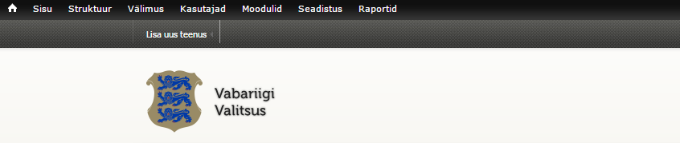

# Teenuse loomine (teenuse sisutüüp)

Teenuse loomiseks tuleb avada “Teenuse” sisutüüpi. Selleks ava Drupali põhimenüüst: Sisu > Lisa sisu > Teenus.

Teenuse sisutüübil on palju väljasid, mis on täpsemalt ära kirjeldatud eraldi dokumendis (“Teenuste andmed”). Järgnevalt on välja toodud kõige olulisemad väljad äriloogika seisukohast:

* Allasutus - väärtuse valimine on kohustuslik. Teenus kuvatakse välja valitud allasutuse all.
* Teenuse prefix - genereeritakse automaatselt. Vajalik teenuste eristamiseks.
* Tunnus - genereeritakse automaatselt. Vaata Taksonoomia peatükki, kus on selgitatud
* Avaliku teenuse nimi - kohustuslik väli. Maksimum tähemärkide arv on 80 tähemärki. Teenuse nimi kuvatakse kasutajale välja statistika ja otsingu vaadetes.
* Sihtgrupp - kohustuslik väli, mis kuvatakse kasutajale välja teenuste otsingu tulemuste vaates.
* Teenuse tüüp - kohustuslik väli, mis kuvatakse kasutajale välja teenuste otsingu tulemuste vaates.
* Mõõtmise aasta ja kanalid:
  + Ühele teenusele saab lisada statistikat erinevate aastate lõikes. Uue aasta lisamiseks vajuta nuppu “lisa uus”. Samuti on võimalik lisatud aastat eemaldada.
  + Ühele teenusele saab lisada rohkem, kui ühe kanali. Uue kanali lisamiseks vajuta nuppu “lisa uus. Samuti on võimalik lisatud kanalit eemaldada.
  + Viide teenusele - antud välja tuleb sisestada teenuse veebi aadress (keskkond, kus kasutaja saab teenust kasutada või siis teenuse kohta lisa informatsiooni lugeda). Antud välja täitmine on kohustuslik, kui väli “Kanal” on valitud. Teenuse kanalite prioriteedid on kirjeldatud lahti allolevas alampeatükis.
  + Statistika väljadesse võib sisestada ainult arvväärtuseid.
* Teenuse seisud. Teenuse seisundi valimine on kohustuslik. Kokku on neli erinevat seisundit:
  + Loomisel - teenus/teenuse kirjeldus on loomisel ning seda ei avalikustata kasutajale.
  + Aktiivne - teenus on valmis ja kasutajale avalik.
  + Arhiveeritud - teenus ei ole enam kasutusel ning seda kasutajale ei avalikustata.
  + Muudatust vajav (Asenda, Lihtsusta, Korrasta, Uuenda) - teenus on aktiivne, kuid on teada, et teenus vajab ümbertegemist (hetkel ei pruugi teada olla, millal ümber tehakse).
* Teenuse aegumise kuupäev - antud kuupäeva saabumisel teenus pole enam avalik kasutajale. Teenus saab seisund “arhiveeritud”.

Muu funktsionaalsus:

* Kui mõni kohustuslikest väljadest on täitmata, siis kuvatakse kasutajale veateade.
* Allasutuse administraatori lisatud teenused on vaikimine avaldamata. Pärast teenuse loomist saadetakse email “Teenuste haldaja” õigustega kasutajatele (kasutaja, kelle profiilis on valitud “Teenuste haldaja” *check box*). Administraatorile saadetav kiri sisaldab: teenuse nime, loomise kuupäeva, teenuse looja nimi, ministeeriumi ja allaasutuse nimetust, linki teenusele Drupalis.
* Teenuse avaldamiseks on vaja teenusele määrata “Avaldatud” staatus. Kui sa ei soovi teenust kohe avaldada, siis eemalda “Avaldamise seadete” alt linnuke “Avaldatud”:  
    
  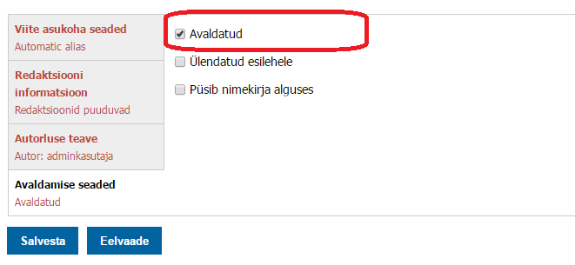

## 

## Teenuse kanal ja prioriteedid

Teenuste kanalite tüübid ja prioriteedid on järgmised:

1. E-isteenindus
2. Eesti.ee
3. Veebileht
4. Nutirakendus
5. Digitelevisioon
6. E-post
7. Tekstisõnum
8. Telefon
9. Faks
10. Post
11. Letiteenus büroos
12. Kliendi juures

Kui teenusel on mitu kanalit, siis mõjutab prioriteet, millise kanali lehele kasutaja suunatakse ja millist teenuse kanali tüüpi kuvatakse välja otsingutulemustes. Näiteks - kui teenusel on nii e-isteenindus kui ka eesti.ee lehekülg, siis suunatakse kasutaja e-iseteenindusse, sest antud kanal on kõrgema prioriteediga.

## Teenuste haldamine

Teenuseid on kõige mugavam hallata (otsida, muuta jne) Drupali “Sisu” leheküljel. Leiad selle Drupali põhimenüüst.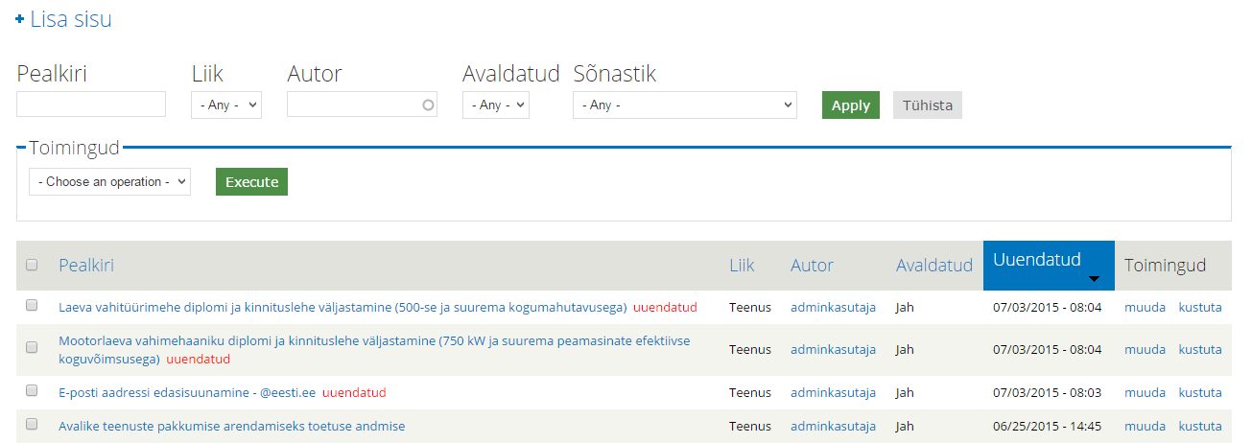

Antud leheküljel saad:

* Alustada teenuse lisamist.
* Alustada teenuse muutmist.
* Kustutatada sisu (sh. mite erinevat teenust korraga).
* Otsida teenuseid.
* Teenuseid on võimalik filtreerida ka ministeeriumi ja asutuste põhjal.
* Kuvatud on info teenuse staatuse, avaldaja ja avaldamise kuupäeva kohta.

## 

## Teenuse sisutüüpi väljade selgitused

Teenuse sisutüübi väljadele on võimalik lisada abitekste. Näiteks:  
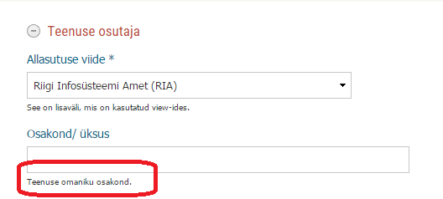  
  
Abiteksti lisamiseks pead avama Teenuse sisutüübi välja konfiguratsioonid. Vali Drupali menüüst: Struktuur > Sisutüübid > Teenus > Väljade haldus

Vali väli, millele soovid abiteksti lisada ja vajuta muuda. Lisa teksti “Abitekst” välja:

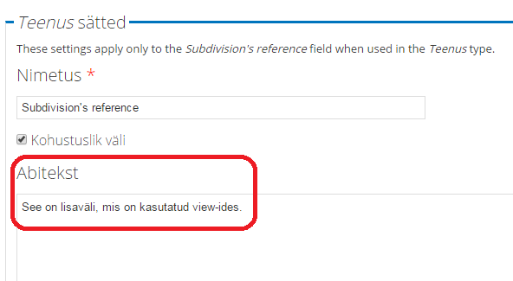

# Klassifikatsioon ehk taksonoomia

Taksonoomia on süsteem, mis võimaldab sisu sildistada. Taksonoomia koosneb sõnastikest, mis omakorda sisaldavad silte ehk tag’e. Taksonoomia nimekirja avamiseks vali põhimenüüst: Struktuur > Klassifikatsioon

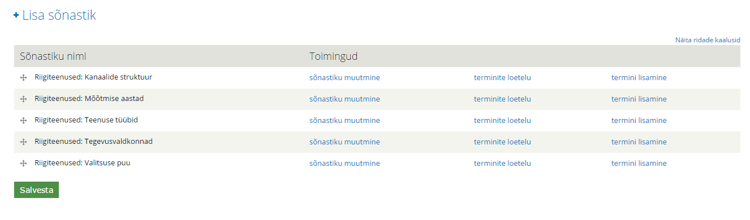Riigiteenuste rakenduses on järgmised sõnastikud:

* Riigiteenused: Valitsuse puu - antud sõnastik määrab riigiteenuste rakenduse ministeeriumite ja allasutuste stuktuuri. See võimaldab teenusele määrata ministeeriumi ja allasutuse.
  + Prefix - avades mõne Valitsuse puu termini muutmiseks on sellele võimalik lisada või muuta olemasolevat prefixit. Prefix kuvatakse välja teenuse lisamisel või muutmisel.

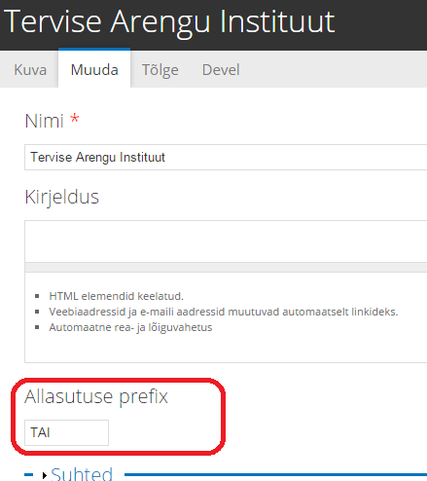

* + Lisades uut allasutust valitsuse puu taksonoomiasse tuleb sellele kindlasti määrata ka “suhe” ehk vanemtermin. Näiteks, kui soovid lisada allasutust Majandus- ja kommunikatsiooniministeeriumi alla, siis pead allolevast nimekirjast valima ministeerium: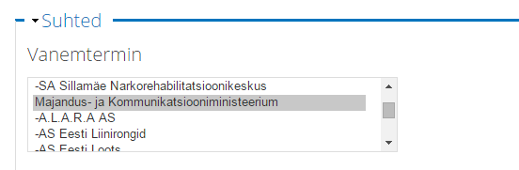
  + Kui muudad ministeeriumi / taksonoomia termi nime siis on vaja:
    - taksonoomia termi leht / lehel muudatus salvestada;
    - taksonoomia nimekirja lehel muudatus salvestada. Lehe kõige all on salvesta nupp.

**NB! Ministeeriumi ja allasutuse nimi ei tohi olla samad! Need peavad olema erinevad. Kui need on samad, siis import ja teenuste kuvamine ei toimi korrektselt.**

* Riigiteenused: Kanalite struktuur - võimaldab teenusele lisada kanali. Lisaks kasutatakse antud taksonoomiat ka otsingus teenuste filtreerimiseks kanalite alusel. Kanalite järjekord antud sõnastikus määrab ära ka kanali prioriteedi ehk mida kõrgemal on loetelus kanal, seda prioriteetsem see on. Prioriteedi muutmiseks lohista kanalid üles või alla.
* Riigiteenused: Mõõtmise aasta - võimaldab teenusele lisada statistika mõõtmise aasta ja selle alusel neid kasutajale statistika vaates välja kuvada.
* Riigiteenused: Teenuse tüübid - võimaldab teenusele lisada teenuse tüübi.
* Riigiteenused: Tegevusvaldkond - võimaldab teenusele lisada tegevusvaldkonna.

Terminite järjekord kõikides taksonoomiates mõjutab ka nende kuvamist kasutajale. Näiteks teenuse tüübid on teenuse lisamise vormil kuvatud samas järjekorras nagu antud taksonoomia lehele. Järjekorra muutmiseks tuleb lihtsalt taksonoomias termineid lohistada üles või alla poole.

## Ministeeriumi nime muutmine taksonoomias

Kui on vaja muuta mõnda olemasoleva ministeeriumi nime Riigiteenuste taksonoomias, siis peab seda tegema ka antud ministeeriumi Valitsusportaali (VP) konfiguratsiooni lehel selleks, et antud ministeeriumi teenused oleks korrektselt välja kuvatud ka VP rakenduse poolel.

Saad seda teha siin: admin/config/teenus_application_configuration

Välja “WHICH SERVICE PROVIDER TO USE IN ENG LANGUAGE ?” väärtuseks vali uus ministeeriumi nimi.

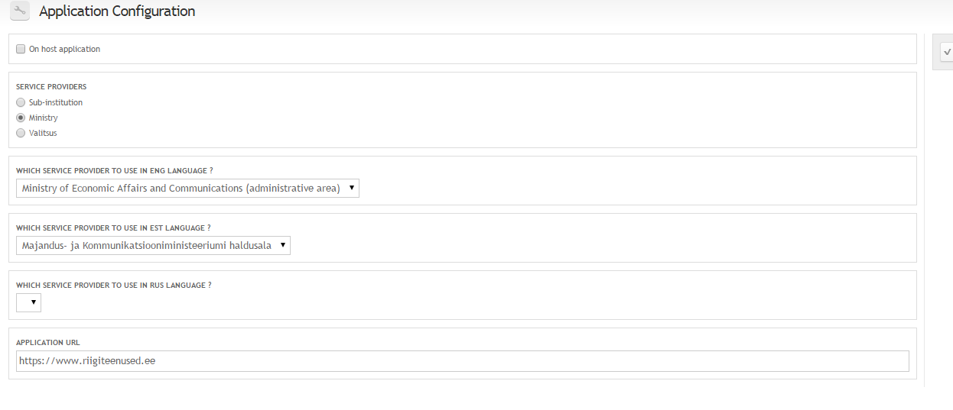

**Muudatuse peab sisse viima ainult ministeeriumi VP rakenduses, mille nime muudad. Näiteks, kui muudad Siseministeeriumi nime, siis peab seda tegema Siseministeeriumi VP rakenduses. Seda eeldusel, et antud ministeerium kasutab Riigiteenuste rakendust.** Kui antud ministeerium Riigiteenuste rakendust ei kasuta, siis pole vaja muudatust eraldi VP poolel teha.

# Kasutajate haldus

Olemasolevate kasutajate haldamiseks või uue lisamiseks ava Drupali põhimenüüst: Kasutajad.

Antud lehel saad:

* Lisada uue kasutaja
* Muuta olemasolevate kasutajate andmeid.
* Otsida olemasolevaid kasutajaid.

## 

## Kasutajate lisamine

Vastavalt kasutaja õigustele tuleb talle kindlasti määrata ministeerium ja / või allasutus:

* Allasutuse tasemel kasutajale tuleb lisada ministeerium ja allasutus. Antud õigustega saab hallata ainult määratud allasutuse teenuseid.
* Ministeeriumi tasemel kasutajale tuleb lisada ministeerium. Antud õigustega kasutaja saab hallata kõiki määratud ministeeriumi allasutuste teenuseid.
* Valitsuse tasemel kasutajale ei pea määrama ministeeriumit ega allasutust. Tema saab hallata kõikide ministeeriumite teenuseid. **Antud õiguseid tohib määrata ainult valitud isikutele, sest antud õigustega saab hallata ka kõiki Drupali seadeid.**
* **“Teenuste haldaja” -** antud õigusega isikul on volitus avalikustada allaasutuste administraatorite poolt lisatud teenuseid. Kui lisatakse uus teenus, siis antud õigusega isik saab selle kohta meili peale teavituse.

Kui uus kasutaja esimest korda sisse logib, siis on nõutud tema parooli muutmine. Kasutaja peab sisestama ainult uue parooli.

# Mitmekeelsus

Üldist Drupali tõlkeprotsessi kirjeldab järgmine skeem:

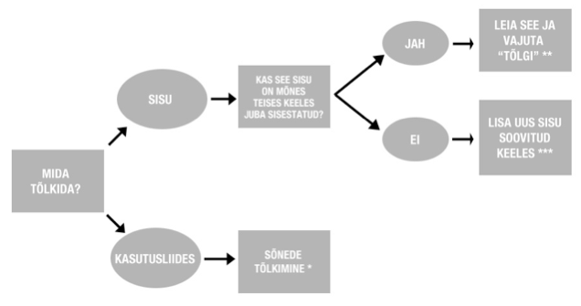

## Sisu tõlkimine

Teenuseid on võimalik lisada eesti, vene ja inglise keeles. Selleks on teenuse lisamise vormil keele valik.

Olemasolevat teenust on võimalik ka tõlkida teise keelde. Selleks:

1. ava olemasolev teenus muutmiseks;
2. vali brauseri akna allservas olevast menüüribast Tõlge;
3. **vaheta rakenduse keelt selleks, mis keeles soovid uut teenust lisada;**
4. vali sobiv keel tõlkimiseks vajutades link “Tõlke lisamine”;
5. sisesta teenuse info soovitud keeles ja salvesta teenus. Väljad on eeltäidetud lähte keele andmetega selleks, et ei peaks korduvat informatsiooni uuesti sisestama.

## Kasutajaliidese tõlkimine

Drupali kasutusliidese tõlkimiseks vali põhimenüüst: Seadistus > Regioon ja keel > Kasutajaliidese tõlkimine > Tõlge

Antud lehel saad otsida juba tõlgitud või tõlkimata tekste ning tõlkeid lisada.

Kuna riigiteenuste funktsionaalsus avaldub eraldiseisvates rakendustes (riigiteenused.ee ja näiteks mkm.ee), siis teatud tekstid tuleb tõlkida antud rakendustes eraldi:

* Otsingu vaate tekstsid - /teenuste-otsing;
* Statistika vaate tekstid - /statistika/ministeerium;
* Valitsuse vaate tekstid - /statistika/valitsus.

Tõlkimise funtksionaalsus on riigiteenused.ee ja mkm.ee rakenduses ühesugune.

Kui peaks tekkima vajadus (nt Drupali tõlketööriista kaudu lisatud tõlge millegi pärast ei avaldu), siis on antud kolme vaate tekste võimalik tõlkida ka View’des: Struktuur > Vaated. Avanevast nimekirjast leia õiged vaated

* Otsingu vaate tekstsid - Teenuste otsing
* Statistika vaate tekstid - Ministeeriumi teenuste statistika
* Valitsuse vaate tekstid - Valitsuse teenuste statistika

Ava õige vaade muutmiseks ja see järel vaate seadistusted ava tõlkimise funktsionaalsus:

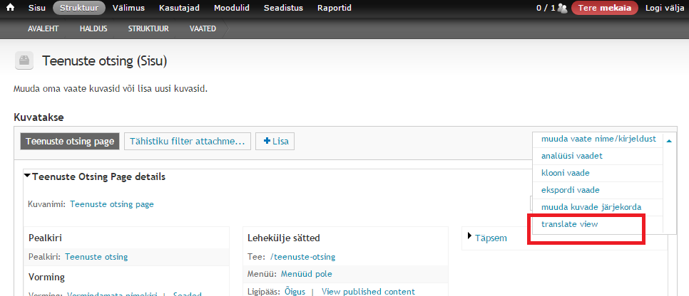

Seejärel vali sobiv keel ja leia tekst, mida soovid tõlkida.

Enne, kui alustad Vaate seadistuste kaudu tõlkimist proovi siiski tõlkida Drupali tõlketööriista abil, mis on mugavam ja lihtsam: /admin/config/regional/translate/translate

## Taksonoomiate tõlkimine

Taksonoomiate tõlkimiseks ei saa kasutada tavapärast tõlkimise tööriista.

Erinevate keelte taksonoomia termid on vaja eraldi sisestada. Samamoodi nagu käib eestikeelse taksonoomia termi lisamine:

* Taksonoomia nimekirja vaates vajuta “Lisa termin”
* Lisa termini info ja vali kindlasti, mis keeles soovid termini lisada.

Erinevate keelte taksonoomia terminid on kuvatud ühes nimekirjas ja sulgudes on välja toodud termini keel.

## Valitsuse puu *translation sets*

Lisades Valitsuse puu taksonoomiasse erinevate keelte termineid on vaja täiendavalt luua ka *translation set*’id. See on vajalik erinevates keeltes loodud ministeeriumite ja allasutuste vahel seose tekitamiseks.

Kui oled soovitud terminid sisestanud vali taksonoomia nimekirja vaatest *translation set*’s.

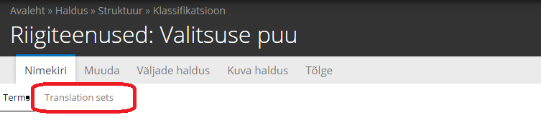

Translation sets vaates näeb juba loodud seoseid ja saad lisada uusi seoseid.

Uue seoses loomiseks:

* Vali “Create new translation set”
* Vali, milliseid ministeeriumi või allasutuse tõlkeid soovid siduda. Pildil näide Majandus- ja Kommunikatsiooniministeeriumi termide sidumisest.

